Ciencias naturales
Articulo Original
Plan estratégico de desarrollo ecoturístico para las zonas de anidación y eclosión de las tortugas marinas
Strategic Plan for ecotourism development zones nesting and hatching of sea turtles
Plano Estratégico para as zonas de desenvolvimento do ecoturismo nidificação e eclosão das tartarugas marinhas
Ing. Diego E. Guzmán-Vera, Ing. Pedro I. Montalván-Acosta, Lic. Pedro V. Quijije-Moreira
diegoguzmanvera19@gmail.com, pedromontalvan123@gmail.com, qmpv.1962@hotmail.com
Universidad Laica “Eloy Alfaro” de Manabí, Manta, Ecuador
Recibido: 18 de mayo de 2016 Aceptado: 6 de julio de 2016
Resumen
El presente trabajo tiene como objetivo ejecutar un plan estratégico de desarrollo ecoturístico para las zonas de anidación y eclosión de las tortugas marinas en la playa de San Lorenzo-Manta. La actividad turística del sector demanda una conversión entre conservación y ecoturismo. Se recolectó, analizó e interpretó una serie de datos, por medio de fichas técnicas donde se valoró de forma cualitativa y cuantitativa el lugar, y por intermedio también de encuestas a 335 personas de la población de San Lorenzo y entrevistas a las autoridades con poder decisión del sector. Es indispensable que un plan estratégico ecoturístico desarrolle las actividades ecoturísticas, en estas playas, donde se nota una clara evidencia de protección y conservación de las nidadas, que a partir del 2012 han venido incrementándose en un 20% de nidadas efectivas hasta el 2014.
Palabras clave: desarrollo sostenible, ecoturismo, tortuga marina, diversidad biológica.
Abstract
This work aims to implement a strategic plan for ecotourism development zones nesting and hatching of sea turtles on the beach of San Lorenzo Manta. The tourism sector demand conversion between conservation and ecotourism. was collected, he analyzed and interpreted a series of data, by means of technical specifications which are assessed qualitatively and quantitatively place and through also surveys 335 people in the town of San Lorenzo and interviews with the authorities in power decision sector. It is essential that an ecotourism strategic plan to develop ecotourism activities on this beach, where clear evidence of protection and conservation of the clutches since 2012 have been increasing by 20% effective broods until 2014 shows.
Key words: sustainable development, ecotourism, sea turtle biodiversity.
Resumo
Este trabalho visa a implementação de um plano estratégico para as zonas de desenvolvimento do ecoturismo nidificação e eclosão das tartarugas marinhas na praia de San Lorenzo Manta. A conversão demanda do setor de turismo entre conservação e ecoturismo. foi coletado, ele analisados ​​e interpretados de uma série de dados, por meio de especificações técnicas que são avaliados qualitativamente e quantitativamente o lugar, e através também examina 335 pessoas na cidade de San Lorenzo e entrevistas com as autoridades de poder de decisão sector. É essencial que um plano estratégico ecoturismo para desenvolver atividades de ecoturismo nestas praias, onde a evidência clara de protecção e conservação de ninhadas é observado, que desde 2012 têm vindo a aumentar em 20% ninhadas eficazes até 2014.
Palavras chave: desenvolvimento sustentável, ecoturismo, tartaruga de mar biodiversidade.
Introducción.
Las tortugas marinas existen desde hace 200 millones de años y hoy se encuentran clasificadas en peligro de extinción; porque han sido depredadas por quienes buscan su carne, sus huevos, y su caparazón. Las amenazas de las tortugas marinas ocurren en el mar, y sobre todo en tierra, donde son lentas y más vulnerables. (Educación ambiental. El Almejal .2014).
Las tortugas marinas tienen, por lo general, una temporada marcada de desove, ya que por selección natural han evolucionado para anidar en los meses en que la producción y la supervivencia de neonatos es máxima. Esta ocurre en diferentes meses del año en distintas áreas de anidación. Por ejemplo, en Costa Rica hay desove de tortugas en las playas del Caribe, entre los meses de febrero y agosto y, en el Pacífico, entre setiembre y febrero. El tiempo de anidación guarda relación con la temperatura del agua, al menos en algunas poblaciones, en las que se ha registrado una tendencia a que la temporada comience antes, con un aumento de la temperatura superficial del agua (Weishampel et al., 2004).
366
Con un aumento de temperatura resultante del cambio climático, es posible que las tortugas modifiquen su temporada de anidación y que se pueda dar un “desajuste” entre el tiempo óptimo para anidar y el tiempo de mayor producción y éxito reproductivo. (Fonseca A, 2011).
El período de vida de una tortuga marina, puede llegar a superar los cien años. Durante este tiempo, estos animales realizan un proceso que se repite cada generación y que constituye un fascinante viaje que ha durado los millones de años que estas especies han poblado la Tierra. (Ciclo de Vida de las Tortugas Marinas).
La época de desove comienza en las arenas de las playas tropicales, en las que las tortugas hembra escavan sus nidos y depositan sus huevos. Esta fase suele llevarse a cabo durante el verano, cuando el calor de la arena es adecuado para las crías. Los cerca de 100 huevos que puede poner una hembra en un solo nido tardan entre seis y ocho semanas en hacer eclosión. Cuando una cría sale del huevo, estimula con sus movimientos a las otras para que hagan lo mismo, de tal forma que pueden salir en grupo de la arena. Al salir del nido, las tortuguitas se dirigen instintivamente hacia el océano. Por lo general, nadan hacia altamar hasta perderse de vista, iniciando una nueva etapa en sus vidas. Para alcanzar la madurez sexual, las tortugas pueden tardar de diez a cincuenta años, dependiendo de la especie. (Ciclo de Vida de las Tortugas Marinas).
Las tortugas marinas alrededor del mundo (siete especies) constituyen el ejemplo clásico de organismos en proceso de declinación (Bell et al. 2006). Además, la información detallada de su estado poblacional y nivel de amenazas locales es solo superficialmente conocida. (Bell, et al 2006).
Ecuador está situado en una posición muy privilegiada incidido por sus tres factores naturales que intervienen en su biodiversidad, como son las corrientes marinas (la corriente fría de Humboldt que viene desde el sur y la corriente cálida del Niño que viene desde el norte pasando por Hawai), la cadena montañosa de Los Andes, y la línea equinoccial Ecuatorial.
Lo que lo constituye al Ecuador como un lugar propicio para el desove y eclosión de las tortugas marinas.
Cuatro especies de tortugas marinas han sido reportadas en aguas continentales ecuatorianas: (Lepidochelys olivácea) Tortuga verde , (Chelonia mydas) Tortuga carey (Eretmochelys imbricata) y Tortuga laud , (Dermochelys, coriácea,). (Green 1978). Todas ellas están clasificadas como vulnerables o en peligro de extinción por la UICN, debido a la captura de huevos en las playas a lo largo y ancho de sus rangos de distribución, a la captura directa o a la captura incidental en las faenas de pesca que tienen otras presas como objetivo y a la pérdida de sitios de anidación por el desarrollo de actividades humanas en los mismos. (Vallejo E. A 1996-1997).
367
El Ministerio del Ambiente, a través de la Subsecretaría de Gestión Marina y Costera (SGMC), trabaja en el cuidado y protección de las tortugas marinas mediante la elaboración del Plan Nacional para la Conservación de las Tortugas Marinas, este identifica acciones necesarias para asegurar la conservación de las especies presentes en el Ecuador. Desde el 2014, esta Cartera de Estado ha implementado actividades para la protección de áreas de anidación, reproducción y alimentación de tortugas en Ecuador.. (Ecuador por la protección de las tortugas marinas.2012).
La provincia de Manabí se encuentra de manera privilegiada entre grandes áreas naturales, por el oeste el océano Pacifico y las islas Galápagos, por el este la cordillera de los Andes, por el norte ecosistemas húmedos tropicales y la corriente marina cálida del niño y por el sur ecosistemas seco tropicales y la corriente marina fría de Humboldt, todo esto bajo la línea equinoccial. El potencial turístico se verá fortalecido con la posibilidad de reactivar lugares viables en relación al ecoturismo, tales como el turismo cultural; el turismo de aventura (excursiones); deportivo; el turismo rural (haciendas), ecoturismo, centros de producción ecológica, áreas protegidas, centros de investigación científica, voluntariado social, comunitario y ambiental, además de promover la inversión con participación comunitaria dada la inmensa población rural.(Andrade Arciviar . 2011).
Manabí es una de las pocas provincias que se encuentra muy favorecida por los tres factores naturales determinantes en la biodiversidad del Ecuador, que ha permitido además acrecentar el desarrollo ecoturístico en toda la provincia.
La situación geográfica privilegiada de la provincia ha permitido el desarrollo de muchas especies tanto de flora como de fauna, esto debido a la conjugación de las estribaciones montañosas, las cuales son la Región del Pacífico Central por el norte caracterizado por sus bosques húmedos tropicales, que nace en Corrientes-México pasando por Centroamérica, Colombia e insertándose en el norte de Manabí; y también la Región Tumbesina por el sur, que nace en el noroeste de Perú y se extiende hasta Manabí central en el cabo de San Lorenzo, caracterizado por sus bosques secos estacionales.
Estos eventos de la anidación y eclosión de las tortugas marinas son únicos e incomparables en el mundo animal e importantes para su ecosistema, lo significativo en su espacio ecológico radica en la extinción de sus especies, y si se toma en cuenta que de cada mil individuos que salen del caparazón sólo uno llega a su etapa adulta, y en caso de que ese único individuo de mil llegase a ser hembra, ese mismo individuo hembra retornará en su época de reproducción a desovar en la misma playa donde nació.
368
Hoy, la playa de San Lorenzo forma parte del catastro de playas del cantón Manta, como una playa rural, aproximadamente a veintiocho kilómetros de la ciudad de Manta, ubicada en el cabo de San Lorenzo, la segunda salida más sobresaliente de la costa ecuatoriana hacia el pacífico, localizada dentro del territorio que comprende el área protegida en categoría de Refugio de Vida Silvestre Marino Costera Pacoche, y a todo esto agregado el crecimiento de servidores turísticos, actualmente se ha convertido en un destino por los turistas nacionales y extranjeros, y se constituye en una de las playas más visitadas de la provincia de Manabí.
La playa San Lorenzo es el sitio de mayor anidación en Manabí, hacia ese lugar llegan todos los años las tortugas de desovar y está ubicado en el Refugio de Vida Silvestre Marino Costera Pacoche. (Ramos P . 2016).
De acuerdo a ello se tiene dos premisas muy bien definidas, por un lado la importancia biológica del ciclo sustancial de las tortugas marinas en la playa de San Lorenzo, y por otro lado quizás contrapuesto a este evento ecológico, el desarrollo ecoturístico del sector entorno a su playa y a sus características geográficas, entre otros aspectos a destacarse.
Por lo antes expuesto, con todos estos antecedentes se sugiere poder llevar a cabo la ejecución de un plan de desarrollo ecoturístico en el sector, tomando en cuenta a todos los sectores involucrados.
Metodología
Se realizó una investigación cualitativa – cuantitativa objetivo ejecutar un plan estratégico de desarrollo ecoturístico para las zonas de anidación y eclosión de las tortugas marinas en la playa de San Lorenzo-Manta. Por tal motivo, se pretende describir los factores que influyen en el desarrollo ecoturístico de las zonas de anidación y eclosión de las tortugas marinas en la playa de San Lorenzo del cantón Manta, de tal manera se pueda analizar los indicadores más importantes para el desarrollo del ecoturismo en las zonas de anidación y eclosión de las tortugas marinas en esta playa.
Se recolectó, analizó e interpretó una serie de datos, por medio de fichas técnicas donde se valoró de forma cualitativa y cuantitativa el lugar y por intermedio también de encuestas a 335 personas de la población de San Lorenzo y entrevistas a las autoridades con poder decisión del sector.
369
Además, tomando en referencia programas ejemplares desarrollados en otros países de nuestro mismo continente, tales como: El Parque Nacional Tortuguero en Costa Rica, y el exitoso proyecto de Tamar en Brasil, donde se ha podido llevar a la par la conservación y el ecoturismo logrando resultados positivos tanto para las especies comopara las comunidades; el caso en la playa de San Lorenzo procura comparar las condiciones ecológicas y turísticas de la playa de San Lorenzo con otras playas de la provincia como la Playita del Parque Nacional Machalilla en Puerto López y la playa Puerto Cabuyal en el cantón Jama que tienen experiencia con el ecoturismo en anidación y eclosión de tortugas marinas del país y la región.
Resultados y discusión
El presente estudio demuestra que para lograr un mejoramiento en la actividad turística del sector es valioso la ejecución de un plan de desarrollo ecoturístico en la zonas de anidación y eclosión de tortugas marinas, basado principalmente en los demás ejemplos a nivel mundial, en la opinión de los pobladores y técnicos-expertos en materia ambiental y turística.
Los principales factores que influyen en el desarrollo ecoturístico de las zonas de anidación y eclosión de las tortugas marinas en la playa de San Lorenzo del cantón Manta se determinan de diversas áreas las que se detallan de esta manera: factor ambiental (posición geográfica privilegiada), factor social (población sin muchas actividades económicas destructivas), factor turístico (crecimiento de la actividad turística de la zona rural de Manta), y por consiguiente, el factor político (intención de ejecución de políticas en beneficio del turismo por instituciones de poder decisión: GAD Parroquial de San Lorenzo y Municipal de Manta).
Los indicadores más importantes para el desarrollo del ecoturismo en las zonas de anidación y eclosión de las tortugas marinas en la playa de San Lorenzo de Manta, se concentran en minimizar los impactos negativos, para el ambiente y para la comunidad, que genera la actividad, construir respeto y conciencia ambiental y cultural, proporcionar beneficios financieros directos para la conservación; proporcionar beneficios financieros y fortalecer la participación en la toma de decisiones de la comunidad local.
Se evidencio en el estudio la protección y conservación de las nidadas que a partir del 2012 han venido incrementándose en un 20% de nidadas efectivas hasta el 2014.
370
Después de analizar las experiencias de otras playas del mundo en relación al ecoturismo generado por la anidación y eclosión de tortugas marinas, se puede concebir que las condiciones ecológicas son muy similares en extensión de playa, en presencia de especies marinas, identificando una diferencia significativa en la parte turística ya que estas otras playas por ejemplo en la playa tortuguero de Costa Rica (iniciativa de inversión pública) y la isla Boavista de Cabo Verde (iniciativa no gubernamental), poseen una infraestructura que coadyuva de sobremanera la realización de la actividad ecoturística.
Para dar por concluido, es indispensable que se ejecute un plan estratégico ecoturístico en esta playa, donde se nota una clara evidencia de protección y conservación de las nidadas que a partir del 2012 han venido incrementándose en un 20% de nidadas efectivas hasta el 2014..
Propuesta de estrategia
El plan de desarrollo ecoturístico de las zonas de anidación y eclosión de tortugas marinas será implementado en la parroquia de San Lorenzo del cantón Manta .El Gobierno de Ecuador sería el principal patrocinador de la actividad.
El Ministerio de Ambiente, es la principal autoridad nacional responsable en esta materia, por lo tanto sería la ejecutora material del proyecto en San Lorenzo. El Ministerio de Turismo sería coautoridad para el manejo de la difusión y el manejo del ecoturismo de manera sostenible del plan. La Universidad Laica Eloy Alfaro de Manabí, el Colegio Técnico San Lorenzo y la Escuela Theodoro Wolf de San Lorenzo son las instituciones de donde provendrían los estudiantes-voluntarios activos que participarían en el plan. La Municipalidad de Manta por intermedio de la Comisión del Concejo de Turismo y la Dirección Municipal de Turismo, la Junta Parroquial de San Lorenzo están también implicadas directamente en la ejecución del plan y concretamente en las actividades de vigilancia ambiental y ecoturísticas. Otras entidades participantes serían las ONG’s: Conservación Internacional, WWF, Fundación Equilibrio Azul.
Este plan considera un sistema intermedio de voluntariado que consiste en líneas generales, en la puesta en marcha de un campo de trabajo para el estudio y la conservación de las tortugas marinas nidificantes en la playa de San Lorenzo. En esta iniciativa participarán estudiantes de la Universidad Laica Eloy Alfaro de Manabí de la Facultad de Turismo, Colegio Técnico San Lorenzo y la Escuela Theodoro Wolf de San Lorenzo.El campamento base se situará en el Colegio Técnico de San Lorenzo, en la misma parroquia o sector de la sede del proyecto en la Parroquia de San Lorenzo. Dicho campamento constará de una tienda almacén-oficina, una tienda dormitorio para un máximo de 30 personas, un área de cocina y un pequeño cuarto de baño, destinado exclusivamente a la higiene personal.
371
Plan estratégico de desarrollo ecoturístico para las zonas de anidación y eclosión de las tortugas marinas en la playa de San Lorenzo-Manta
El plan de acción estaría distribuido por líneas de acción:
Línea de acción A. Investigación y Monitoreo de Poblaciones, Objetivo: Generar el conocimiento necesario para conservar, manejar y estabilizar las poblaciones de tortugas marinas.
Resultados esperados: Conocimiento real del estado de conservación de las tortugas marinas. Meta No. 1: Impulsar líneas de investigación y monitoreo de las poblaciones de tortugas marinas.
Acciones: Evaluar el estado de conservación de las poblaciones de tortugas marinas. Analizar las tendencias poblacionales, determinar la estructura y tendencias demográficas de las poblaciones de tortugas marinas. Estandarizar metodologías y técnicas para la evaluación de las poblaciones de tortugas marinas. Realizar prospecciones de campo para establecer los límites de distribución real de las especies, ubicar las áreas de anidación, alimentación y desarrollo y determinar su frecuencia de uso. Identificar, evaluar y jerarquizar las amenazas para las tortugas marinas. Monitorear el estado de conservación de los hábitats de las tortugas marinas y definir acciones para su protección y preservación. Revisar las colecciones científicas de referencia a fin de cotejar las identificaciones y georeferenciar los sitios de colecta o presencia de tortugas marinas. Indicadores: Estado de conservación y vulnerabilidad de las poblaciones de tortugas marinas evaluado y definido. Modelos para la evaluación de las tendencias poblacionales definidos. Valores etnozoológicos asociados a las tortugas marinas identificados y evaluados. Métodos de monitoreo de poblaciones y hábitats, establecidos y estandarizados. Principales amenazas identificadas, cuantificadas y jerarquizadas. Número de hábitats identificados y priorizados. Número de investigaciones orientadas hacia el aprovechamiento sostenible. Número de ejemplares revisados y georefenciados.
Línea de acción B. Manejo Sostenible. Objetivo 1: Formular e implementar planes de manejo necesarios para recuperar las poblaciones de tortugas marinas amenazadas.
Resultados esperados: Planes de Manejo formulados e implementados. Meta No. 1: Implementar medidas de manejo para apoyar acciones de conservación para las tortugas marinas amenazadas.
372
Acciones: Identificar, proteger y manejar los hábitats esenciales, las áreas de alimentación y desarrollo, en las áreas con presencia de tortugas marinas. Controlar la recolección de huevos, el sacrificio de las hembras en estado reproductivo y la mortalidad de nidadas. Formular e implementar planes de contingencia para enfrentar eventos catastróficos fortuitos y proponer pautas de mitigación para los impactos producidos a los hábitats críticos para la conservación de las tortugas marinas. Desarrollar, valorar e implementar metodologías eficientes para la captura, marcaje y registro de las tortugas marinas. Implementar el uso de técnicas y parámetros científicos adecuados para el manejo de nidos, huevos y neonatos de poblaciones de tortugas marinas. Indicadores: Cantidad de áreas críticas (sitios índices) protegidas y conservadas y número de especies y poblaciones de tortugas marinas protegidas. Planes de contingencia formulados e implementados. Registro de tortugas marinas marcadas. Técnicas de manejo de incubación valoradas, estandarizadas e implementadas. Planes de manejo formulados e implementados. Amenazas para la supervivencia de las tortugas continentales identificadas y priorizadas.
Objetivo 2: Promoción de prácticas de manejo sostenible para las poblaciones de tortugas marinas. Resultados esperados: Implementación de alternativas sostenibles para las comunidades que utilizan o dependen de las tortugas marinas. Meta No. 1: Fomentar el uso sostenible de las tortugas marinas.
Acciones: Fomentar alternativas productivas sustentables que permitan generar ingresos económicos a la comunidad, a partir de la presencia de las tortugas marinas. Fortalecer los programas de ecoturismo como alternativas productivas. Disminuir el uso no sostenible de las tortugas marinas. Indicadores: Modelo de cosecha sustentable establecido. Programa de ecoturismo fortalecido. Comunidad involucrada dentro del programa. Programas piloto implementados. Mecanismo de valoración ecológica y económica desarrollado.
Línea de acción C. Educación ambiental y participación comunitaria. Objetivo No.1: Fortalecer los programas de educación ambiental y participación comunitaria, dirigidos hacia la conservación de las tortugas marinas.
Resultados esperados: Programas de educación ambiental y procesos de participación comunitaria concertados, fortalecidos e implementados. Meta No.1: Estructurar, desarrollar e impulsar programas de educación, sensibilización y concientización pública que contribuyan a la conservación de las tortugas marinas.
373
Acciones: Coordinar e integrar los esfuerzos regionales y nacionales orientados a sensibilizar y concientizar a la población sobre la necesidad de proteger y conservar los recursos naturales renovables y el medio ambiente. Integrar la educación ambiental y la problemática de las especies amenazadas en los sistemas de enseñanza formal a todos los niveles .Desarrollar mecanismos de evaluación para determinar la eficiencia y cobertura de los programas integrales de educación ambiental y mejorar la colaboración y coordinación interinstitucional. Implementar programas de educación ambiental que consideren la importancia ecológica, económica y el valor cultural de las tortugas marinas .Capacitar a los residentes locales para que lideren programas específicos de protección, conservación de las tortugas marinas .Promover eventos de capacitación y entrenamiento sobre técnicas de manejo y conservación de las tortugas marinas. Indicadores: Acciones regionales y nacionales identificadas y fortalecidas para la conservación de las tortugas marinas. Programas integrales de educación ambiental concertados, implementados y replicados. Mecanismos de evaluación de los programas de educación ambiental definidos e implementados. Número de eventos de capacitación realizados.
Meta No. 2: Fortalecer la participación comunitaria para el manejo y la investigación de las tortugas marinas.
Acciones: Promover y facilitar la participación comunitaria en las campañas de protección, investigación y manejo de las tortugas marinas. Apoyar y fortalecer los esfuerzos regionales y locales, orientados hacia la conservación de las tortugas marinas. Proporcionar apoyo técnico y económico a los programas e iniciativas regionales de conservación de tortugas marinas. Priorizar y fortalecer el trabajo que desarrollan los grupos ecológicos locales y regionales, y las ONG para la conservación de las tortugas marinas. Instaurar, mantener y afianzar mecanismos para el intercambio de experiencias entre las ONG, comunidades y diferentes estamentos de la sociedad en torno a las acciones de protección, conservación y uso de las tortugas continentales. Indicadores: Número de comunidades involucradas en campañas de protección, investigación y manejo de las tortugas marinas. Campañas de protección a las tortugas marinas adelantadas. Número de comunidades y grupos ecológicos de protección de las tortugas continentales, organizados y en funcionamiento.
Línea de acción D. Información y divulgación. Objetivo: Generar mecanismos de información y divulgación, sobre aspectos relacionados con las tortugas marinas.
374
Resultados esperados: Mecanismos informativos y divulgativos implementados. Meta 1: Implementar una base de información sobre la historia natural de las especies, su ecología y estado de conservación establecida.
Acciones: Diseñar e implementar una base de datos sobre publicaciones, manuscritos, proyectos de investigación, trabajos de grado, entre otros, relacionados con las tortugas marinas y colocarlo a disposición de la comunidad científica y el público en general. Recopilar, analizar y sintetizar la información relativa a las tortugas marinas e identificar vacíos de conocimiento. Fortalecer los mecanismos para el intercambio de información, experiencias y material relacionado con las tortugas marinas. Promover un sistema único de manejo de datos que permita fortalecer la red de información sobre tortugas marinas en Ecuador y el mundo. Indicadores: Mecanismo de facilitación de información implementado. Centro de datos y ayudas educativas estructurado y funcionando.
Meta 2: Diseñar e implementar mecanismos de divulgación, relacionados con las tortugas marinas.
Acciones: Estructurar e implementar programas de divulgación sobre la problemática, importancia, medidas de protección y manejo de las tortugas marinas. Diseñar y publicar un manual para la identificación de las tortugas marinas. Indicadores: Programa de divulgación estructurada, material educativo elaborado y difundido, Manual editado y publicado, Comunidades sensibilizadas.
Referencias bibliográficas.

ANDRADE ARCIVIAR . 2011 Propuesta de plan de desarrollo turístico, ambiental y cultural para Chone Ecuador [sitio web ] . [consulta 19 septiembre del 2016]. Disponible en: http://www.gestiopolis.com/propuesta-plan-desarrollo-turistico-ambiental-cultural-chone-ecuador/
BELL, C.D., et al 2007. Monitoring and conservation of critically reduced marine turtle nesting populations: lessons from the Cayman Islands. Animal Conservation 10: pp 39-47 ISSN:1367-9430 [sitio web ] . [consulta 19 septiembre del 2016]. Disponible en : http://assets.panda.org/.../conservation_of_critically_reduced_marine_turtle_nesting_populations__cayman_islands.pdf

Ciclo de Vida de las Tortugas Marinas. [sitio web ] . [consulta 19 septiembre del 2016]. Disponible en : http://www.tortugasmarinas.net/habitos/ciclo-de-vida-tortugas-marinas/
Educación ambiental. El Almejal .2014. Conservación de tortugas marinas [sitio web ] . [consulta 19 septiembre del 2016]. Disponible en : http://www.almejal.com.co/todoventa/vp5364/sp/conservacion_tortugas_marinas_bahia_solano_colombia_ecoturismo.#ad-image-0
375
Ecuador por la protección de las tortugas marinas.2012 Revista ElAgro . Sirviendo al desarrollo agroindustrila . [sitio web ] . [consulta 19 septiembre del 2016]. Disponible en : http://www.revistaelagro.com/ecuador-por-la-proteccion-de-las-tortugas-marinas/
FONSECA A. 2011 Efectos del cambio climático en la anidacion de las tortugas marinas. Universidad nacional de costa rica Revista semestral de la Escuela de Ciencias ambientales • 41 ISSN: 1409-2158 Disponible en: http://www.ambientico.una.ac.cr/pdfs/ambientales/41.pdf Fonseca. 20

GREEN, D., 1978. Investigación sobre las tortugas marinas en las costas del Ecuador continental. Reporte al Instituto Nacional dePesca, Guayaquil

RAMOS P . 2016. Los nidos de tortugas marinas en San Lorenzo Manabí tienen padrinos. El comercio . http://www.elcomercio.com/actualidad/nidos-tortugas-marinas-san-lorenzo.html
VALLEJO E. A , Campos Y F. 1996-1997. Anidación de Tortugas Marinas y Éxito de los Nidos en las Playas del Parque Nacional Machalilla y Zonas Aledañas Desde Agosto de 1996 hasta Julio de 1997. . [sitio web ] . [consulta 19 septiembre del 2016]. Disponible en :http://simce.ambiente.gob.ec/sites/default/files/documentos/anny/tortugas.pdf

WEISHAMPEL, J. F., Bagley, D. A. y Ehrhart, L.M. (2004). Earlier nesting by loggerhead sea turtles following sea surface warming. Global Change Biology (10).

376
ANEXOS
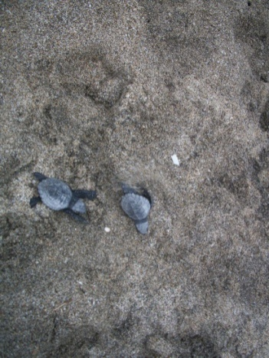
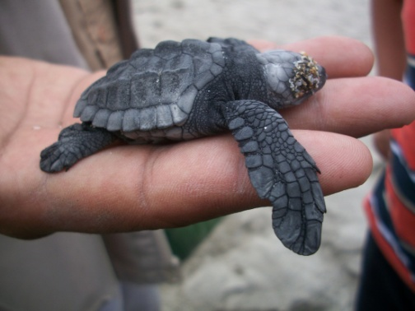

Especies de tortugas marinas (LepidochelysOlivacea), en la playa de San Lorenzo. Fuente: Diego Guzmán Vera. Año 2010.
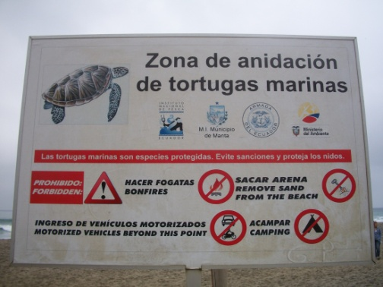
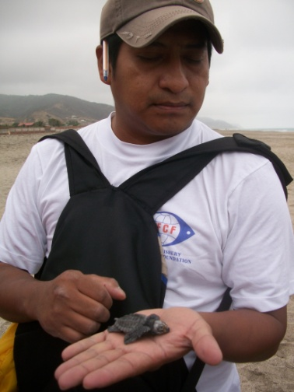

Letrero en la playa de San Lorenzo. Fuente: Diego Guzmán Vera. Año2011.

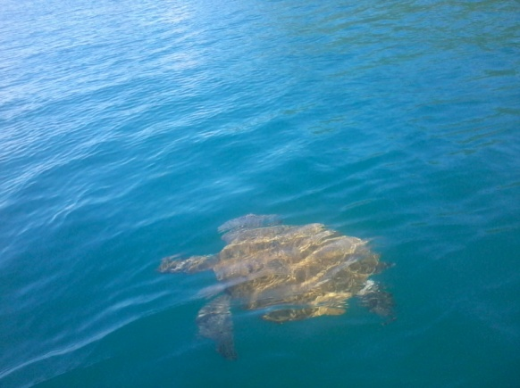
Técnico de Instituto Nacional de Pesa Fuente: Diego Guzmán Vera. Año2010.

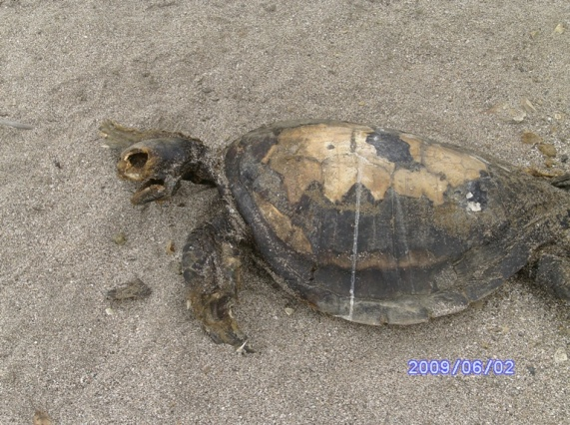

Tortuga verde (ChelonyaMydas) Fuente: Diego Guzmán Vera. Año2013.
Tortuga muerta en la playa de San Lorenzo. Fuente: Diego Guzmán Vera. Año2009.
377
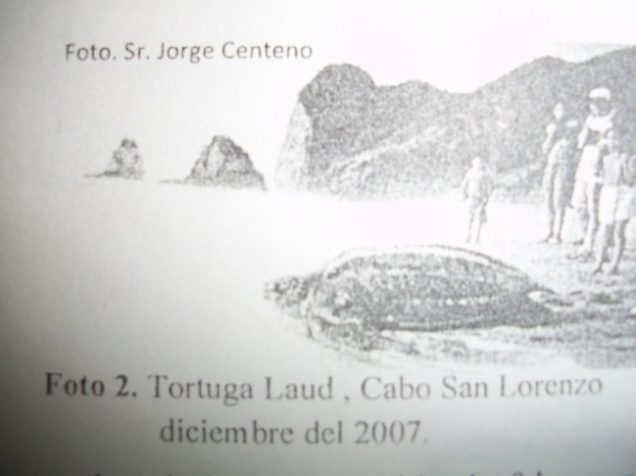
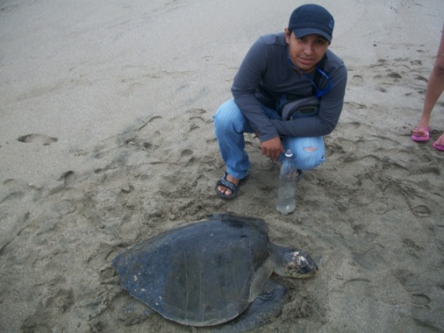

Tortugas Herida en la playa de San Lorenzo. Fuente: Valeria Castro. Año2012.

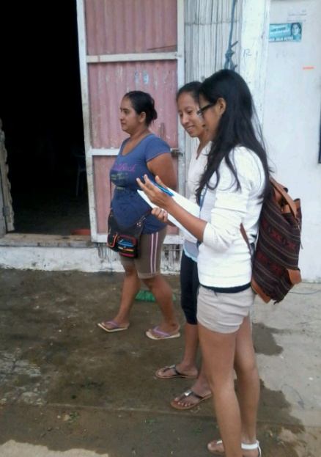
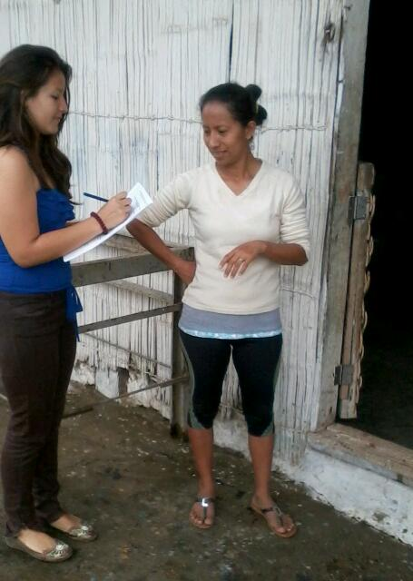

Estudiantes de la carrera de turismo – ULEAM, realizando encuestas a los pobladores de la parroquia de San Lorenzo. Fuente: Diego Guzmán Vera. Año2014.

378

